ЛЕКЦИЯ 3. ПЕРВЫЕ ОТКРЫТЫЕ Аутосомные и сцепленные с полом наследственные признаки

1. Первые открытые аутосомные признаки человека
2. Первые открытые признаки сцепленные с полом
3 . Классификация заболеваний человека

1. Первые открытые аутосомные признаки человека
У человека по понятным причинам невозможны контро-лируемые скрещивания. Кроме того, число детей в семье, как правило, бывает небольшим. Для того чтобы доказать аутосомно-доминантный или аутосомно-рецессивный характер наследования заболевания, необходимо собрать достаточно большое число семей с большим числом детей в этих семьях. Если учесть, что абсолютное большинство наследственных заболеваний встречается редко, то становится ясно, что чаше всего медицинскому генетику приходится пользоваться упрощенными требованиями к доказательствам определенного типа наследования. Эти упрощенные требования вытекают, однако, из менделевских правил наследования. Правильно будет сказать, что заключение при таком типе анализа сводится к тому, что в исследуемой родословной сегрегация того или иного заболевания не противоречит определенному менделевскому типу наследования.
Аутосомно-доминантный тип наследования.
Тип наследования называется доминантным, если для развития болезни достаточно одного мутантного аллеля в генотипе (гетерозиготное состояние). При аутосомно-доминантном типе наследования мутантный ген находится в аутосоме. Мутантный аллель в этом случае обозначается как А, нормальный – как а. Обычно больные гетерозиготы (Аа). Гомозиготы (АА), имеющие два патологических аллеля, в большинстве случаев нежизнеспособны.
Для классической родословной с аутосомно-доминантным типом наследования (рисунок 3.1) характерно следующее:
1. Большое количество больных в родословной.
2. Признак передается от одного из родителей потомкам без пропуска поколений («вертикальная» передача болезни). У больного ребенка, как правило, болен один из родителей.
3. Соотношение больных мужчин и женщин примерно одинаковое.
4. Больные мужчины и женщины передают болезнь детям обоего пола с одинаковой вероятностью.
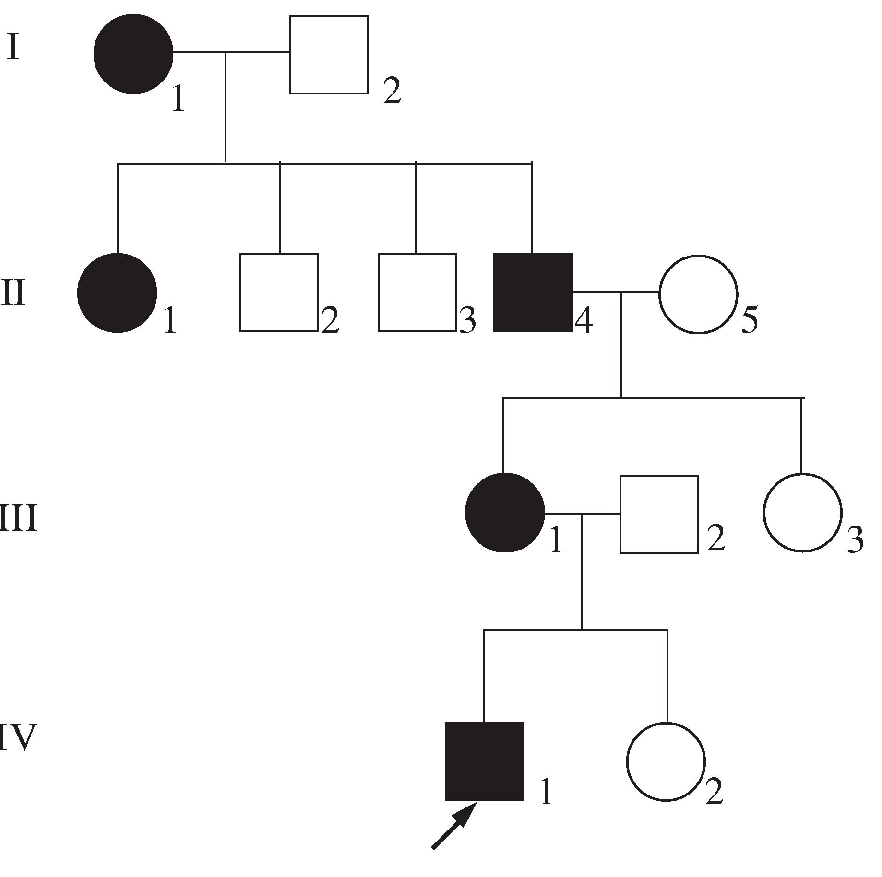
Рисунок 3.1 – Родословная при аутосомно-доминантном типе наследования признака
5. Соотношение больных и здоровых потомков больного родителя близко к 50 % : 50 %, т. е. в большинстве случаев, если один из родителей болен (Аа), а второй здоров, то вероятность рождения больного ребенка составляет 50 %.
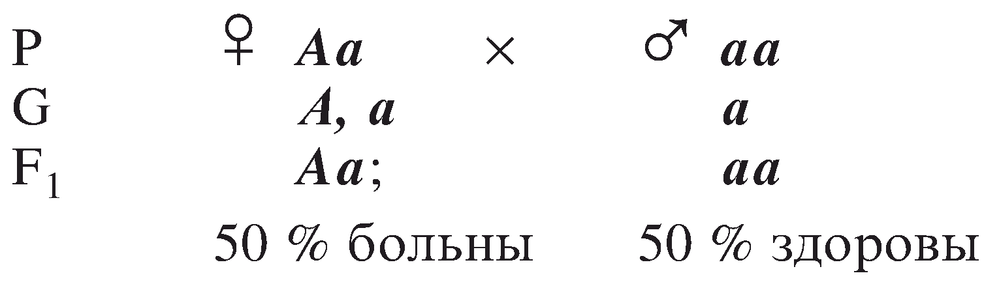
6. У здоровых родителей все дети здоровы.
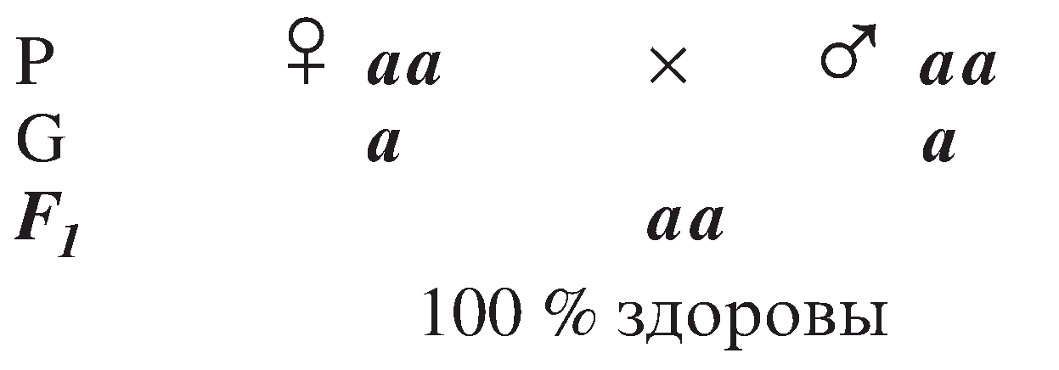
Родословные при доминантном типе наследования могут отличаться от классических в следующих случаях:
1. Возможно рождение ребенка с доминантным заболеванием у здоровых родителей. Это обусловлено либо новой генеративной мутацией у одного из родителей (чаще отца), либо соматической мутацией у эмбриона. Особенно характерна такая ситуация для тяжелых заболеваний со снижением репродуктивной способности или летальных для детей раннего возраста (практически все случаи в популяции являются результатом новых мутаций). Рождение нескольких больных детей у здоровых родителей может быть обусловлено гонадным мозаицизмом у одного из родителей.
2. Для доминантных признаков характерна неполная пенетрантность и варьирующая экспрессивность. Пенетрантность – частота фенотипического проявления доминантного гена. Она определяется процентом больных среди всех носителей этого доминантного аллеля в популяции. В случае неполной пенетрантности ген болезни может быть унаследован, но не проявляется фенотипически. Понятие экспрессивности аналогично понятию тяжести болезни. Варьирующая экспрессивность отражает разную степень фенотипического проявления признака.При неполной пенетрантности и варьирующей экспрессивности в родословной с доминантно наследуемым заболеванием могут появиться «пропуски» поколений.
3. Некоторые заболевания проявляются не с момента рождения, а в более позднем возрасте (например, взрослая форма поликистоза почек, хорея Хантингтона, наследственная форма болезни Альцгеймера). В этом случае в момент составления родословной носитель доминантного гена может быть здоров, и без применения методов ДНК-диагностики достоверное медико-генетическое консультирование невозможно. Иногда гетерозиготные носители гена погибают до клинической манифестации болезни от причин, не связанных с наследственным заболеванием.
4. Если мутация затрагивает признаки, ограниченные полом (например аномалии матки), то поражены будут лица только одного пола. Тяжесть течения болезни может также определяться полом родителя, от которого унаследована болезнь, или полом больного.
Первые описания наследственных аутосомно-доминантных признаков человека датируются XVIII в. и связаны с французским ученым П. Мопертюи.
Полидактилия.
В 1745 году в Голландии Мопертюи издал книгу «Научная Венера, или Рассуждения о начале людей и животных» («Vénus physique, ou Une dissertation sur l’origine des hommes, et des animaux»). В ней он предстаёт как один из наиболее передовых мыслителей своего времени, решительно выступивший против преформизма. Описывая бесчисленные «частицы», которые плавают в женской и мужской «жидкостях», смешиваются при оплодотворении и образуют в результате эмбрион, Мопертюи показывает, что новый организм наследует признаки каждого из родителей. В качестве примера, подтверждающего данную точку зрения, Мопертюи анализирует генеалогию берлинской семьи, у многих членов которой проявлялась мутация с доминантным типом наследования – полидактилия. Существует два типа полидактилии: тип А – при котором дополнительный палец функционален, тип В – когда дополнительный палец недоразвит и представляет кожный вырост. Частота встречаемости заболевания от 1:3000 до 1 :650.

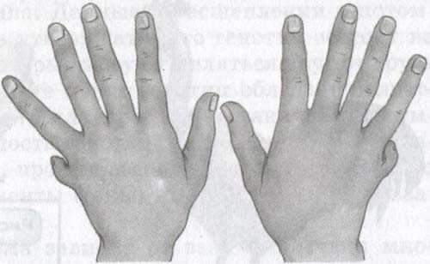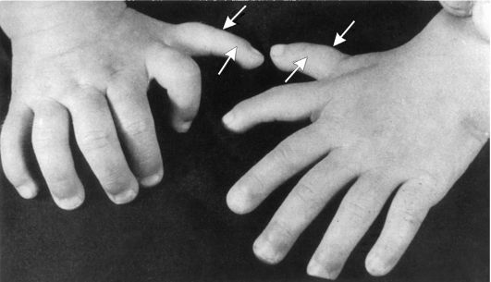

Аутосомно-рецессивный тип наследования.
Аутосомно-рецессивный тип наследования характеризуется тем, что мутантный ген проявляет свое действие только в гомозиготном состоянии, а гетерозиготы фенотипически не отличаются от нормальных гомозигот. Ген болезни обозначается как рецессивный ген а, нормальный ген – А . Больные имеют генотип аа , здоровые – АА или Аа. В гетерозиготном состоянии (Аа) ген может передаваться из поколения в поколение, не проявляясь фенотипически. Первый больной может появиться через многие поколения после возникновения мутации, в случае, когда оба родителя будут гетерозиготными носителями того же самого гена.
Для рецессивно наследуемых болезней характерна полная пенетрантность, варьирующая экспрессивность встречается редко.
Родословные с аутосомно-рецессивным типом наследования (рисунок 3.2) характеризуются следующими особенностями:
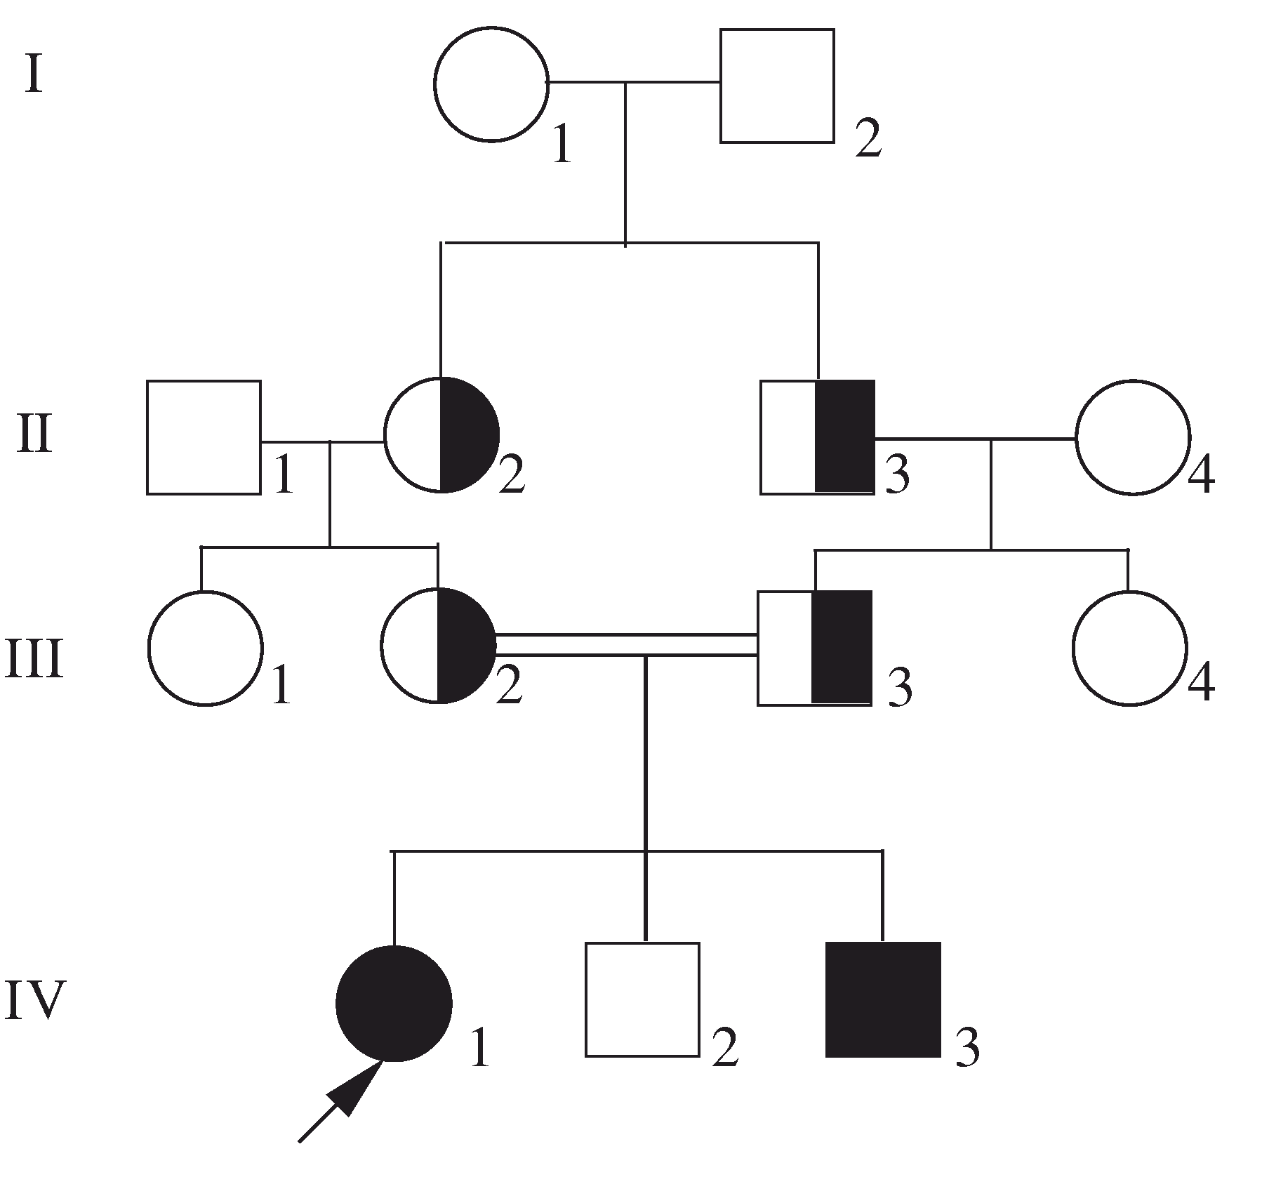
Рисунок 3.2 – Родословная при аутосомно-рецессивном типе наследования признака
1. Малое количество больных в родословной (меньше 25 %).
2. Мужчины и женщины болеют одинаково часто.
3. Родители больного ребенка обычно здоровы и являются гетерозиготными носителями гена (Аа).
4. В многодетной семье может быть больше одного больного ребенка. Болеют в основном сибсы, а не родители–дети как при доминантном наследовании (наследование «по горизонтали»).
5. У гетерозиготных родителей риск рождения больного ребенка составляет 25 %. В многодетных семьях соотношение здоровых и больных детей приближается к 3 : 1.
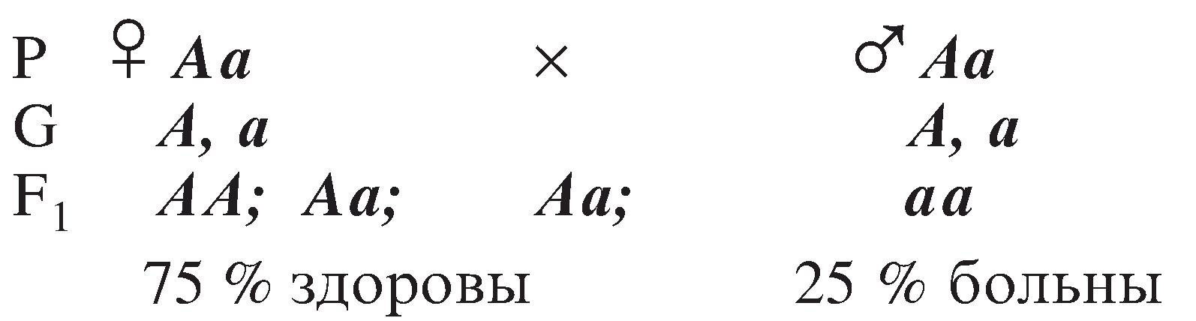
6. От больного родителя рождаются здоровые дети (АА × аа).

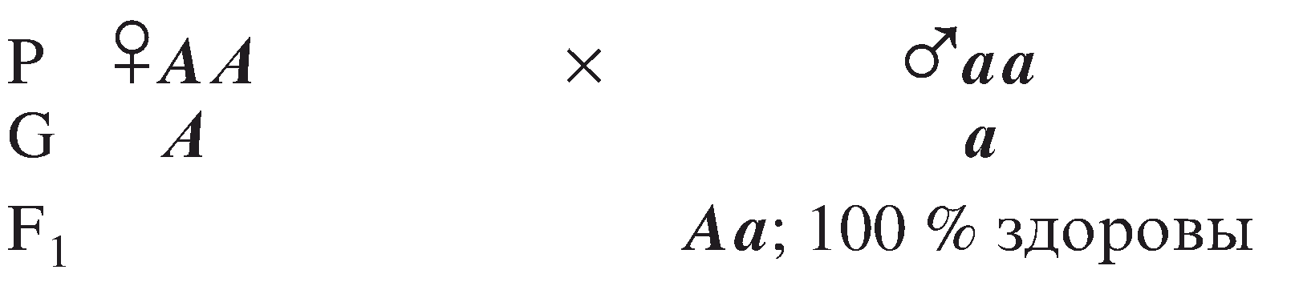
7. Если больны оба родителя, все дети будут больны.
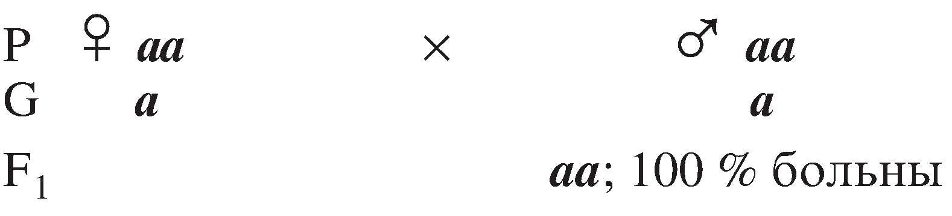
8. Часто родители больного являются кровными родственниками, особенно если заболевание встречается в популяции редко. Для часто встречающихся в популяции болезней возможна случайная встреча двух гетерозиготных носителей гена.
Альбинизм.
В книге «Научная Венера, или Рассуждения о начале людей и животных» Мопертюи также использовал термин «доминирование», которым в генетике и поныне обозначают подавление одного наследственного признака другим; в частности, признак тёмной окраски доминирует над признаком светлой окраски (Мопертюи отмечал данный факт, рассматривая явление альбинизма у негров). Появление нового признака он рассматривал как спонтанное явление, предвосхищая понятие о «мутациях».
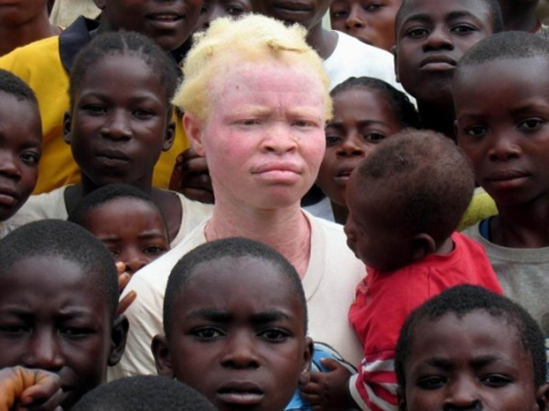
Альбинизм встречается в разных популяциях с разной частотой от 1:5000 до 1:25000. Наиболее распространенная форма – глазокожный тирозиназонегативный альбинизм, который наследуется по аутосомно-рецессивному типу. Основными клиническими проявлениями альбинизма в любом возрасте являются отсутствие меланина в клетках кожи (молочно-белый ее цвет), очень светлые волосы, светло-серая или светло-голубая радужная оболочка глаз, красный зрачок, повышенная чувствительность к УФ-облучению (вызывает воспалительные заболевания кожи). У больных на коже отсутствуют какие-либо пигментные пятна, снижена острота зрения. Диагностика заболевания не представляет затруднений.
Обсуждая происхождение человеческих рас, Мопертюи писал (обнаруживая взгляды, созвучные позднейшему эволюционизму): «И гиганты, и карлики, и негры, будучи рождены среди других людей, должны были подвергаться невзгодам ввиду высокомерия или страха основной части рода человеческого, и эта часть вытеснила подобные изменённые расы в те места Земли, где климат менее пригоден для обитания. Карлики были оттеснены в полярные области, гиганты окажутся живущими в Магеллановых землях, негры будут народами жаркой зоны».

2. Характеристика наследования признаков сцепленных с полом
Из 46 хромосом (23 пары) в кариотипе человека 22 пары одинаковы у мужчин и женщин (аутосомы), а одна пара, называемая половой, у разных полов отличается: у женщин - XX, у мужчин - XY. Половые хромосомы представлены в каждой соматической клетке индивида. При образовании гамет во время мейоза гомологичные половые хромосомы расходятся в разные половые клетки. Следовательно, каждая яйцеклетка помимо 22 аутосом несет одну половую хромосому X (гаплоидный набор хромосом равен 23). Все сперматозоиды также имеют гаплоидный набор хромосом, из которых 22 - аутосомы, а одна - половая. Половина сперматозоидов содержит X, другая половина - Y хромосому.
Поскольку женские половые хромосомы одинаковы и все яйцеклетки несут Х-хромосому, то женский пол у человека называют гомогаметным. Мужской же пол из-за различия половых хромосом (X или Y) в сперматозоидах именуют гетерогаметным.
Пол человека определяется в момент оплодотворения. Женщина имеет один тип гамет - X, мужчина - два типа гамет: X и Y, причем, согласно законам мейоза, образуются они в равной пропорции. При оплодотворении хромосомные наборы гамет объединяются. Напомним, что зигота содержит 22 пары аутосом и одну пару половых хромосом. Если яйцеклетку оплодотворил сперматозоид с Х-хромосомой, то в зиготе пара половых хромосом будет XX, из нее разовьется девочка. Если же оплодотворение произвел сперматозоид с Y-хромосомой, то набор половых хромосом в зиготе - XY. Такая зигота даст начало мужскому организму. Таким образом, пол будущего ребенка определяет гетерогаметный по половым хромосомам мужчина. Соотношение полов при рождении, по данным статистики, соответствует примерно 1:1.
Хромосомное определение пола - не единственный уровень половой дифференцировки. Большую роль в этом процессе у человека играет гормональная регуляция, происходящая с помощью половых гормонов, которые синтезируются половыми железами.
Закладка половых органов человека начинается у пятинедельного эмбриона. В зачатки гонад из желточного мешка мигрируют первичные клетки зародышевого пути, которые, размножаясь митозом, дифференцируются в гонии и становятся предшественниками гамет. У зародышей обоих полов миграция проходит одинаково. Если же в клетках зачатков гонад присутствует Y-хромосома, то начинают развиваться семенники, причем начало дифференцировки связано с функционированием эухроматинового района Y-хромосомы. Если же Y-хромосома отсутствует, то развиваются яичники, что соответствует женскому типу. Предполагается, что Y-хромосома не детерминирует дифференцировку по мужскому типу, а лишь контролирует работу соответствующего аутосомного гена. У индивидов, не имеющих Y-xpoмосомы, этот структурный аутосомный ген не активируется.
У человека зачатки половой системы одинаковы у зародышей обоих полов. Если активность Y-хромосомы подавлена, то зачатки половых органов развиваются по женскому типу. При полном отсутствии всех элементов становления мужского пола формируются женские половые органы. Их развитие не нуждается в специальных регуляторных механизмах и является "конститутивным".
Тип вторичных половых признаков обусловлен дифференцировкой гонад. Половые органы формируются из мюллеровых и вольфовых каналов. У женщин мюллеровы протоки развиваются в фаллопиевы трубы и матку, а вольфовы атрофируются. У мужчин вольфовы каналы развиваются в семенные протоки и семенные пузырьки. Под влиянием хорионического гона-дотропина матери лежащие в эмбриональных семенниках клетки Лейдига синтезируют стероидные гормоны (тестостерон), которые участвуют в регуляции развития особи по мужскому типу. Одновременно в семенниках в клетках Сертоли синтезируется гормон, ингибирующий дифференцировку мюллеровых протоков. Нормальные особи мужского пола развиваются только в случае, если все гормоны действующие на зачатки внешних и внутренних половых органов, "срабатывают" в определенное время в заданном месте. Схема регуляции развития репродуктивной системы плода представлена на рисунке (рисунок 3.3).

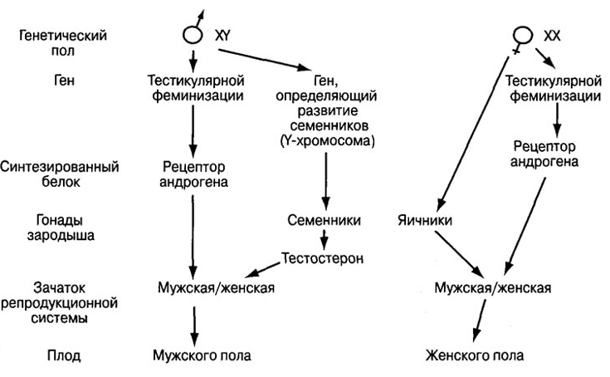
Рисунок 3.3 – Схема регуляции дифференцировки репродуктивной системы плода
В настоящее время описано около 20 разнообразных дефектов генов, которые при нормальном (XY) кариотипе по половым хромосомам приводят к нарушению дифференцировки внешних и внутренних половых признаков, (гермафродитизму). Эти мутации связаны с нарушением: а) синтеза половых гормонов; б) восприимчивости рецепторов к ним; в) работы ферментов, участвующих в синтезе регулирующих факторов и т.д.
Х- и Y-хромосомы гомологичны, поскольку обладают общими гомологичными участками, где локализованы аллельные гены. Однако, несмотря на гомологию отдельных локусов, эти хромосомы различаются по морфологии. Ведь, помимо общих участков, они несут большой набор различающихся генов. В Х-хромосоме лежат гены, которых нет в Y-хромосоме, а ряд генов Y-хромосомы отсутствуют в Х-хромосоме. Таким образом, у мужчин в половых хромосомах некоторые гены не имеют второго аллеля в гомологичной хромосоме. В таком случае признак определяется не парой аллельных генов, как обычный менделирующий признак, а только одним аллелем. Подобное состояние гена называется гемизиготным (рисунок 3.4), а признаки, развитие которых обусловлено одиночным аллелем, расположенным в одной из альтернативных половых хромосом, получили название сцепленных с полом. Она преимущественно развиваются у одного из двух полов и по-разному наследуются у мужчин и женщин.
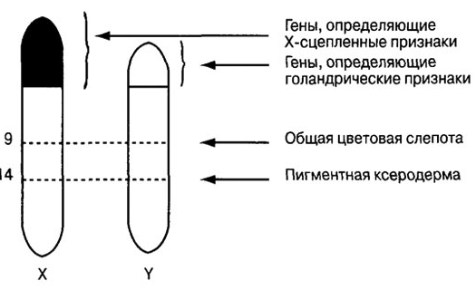
Рисунок 3.4 – Гипотетическая схема расположения генов в Х- и Y- хромосомах
Признаки, сцепленные с Х-хромосомой, могут быть рецессивными и доминантными. К рецессивным относятся: гемофилия, дальтонизм (неспособность различать красный и зеленый цвета), атрофия зрительного нерва и миопатия Дюшена. К доминантным - рахит, не поддающийся лечению витамином Д, и темная эмаль зубов.
Рассмотрим наследование, сцепленное с Х-хромосомой, на примере рецессивного гена гемофилии. У мужчины ген гемофилии, локализованный в Х-хромосоме, не имеет аллеля в Y-xpoмосоме, то есть находится в гемизигот-ном состоянии. Следовательно, несмотря на то, что признак рецессивный, у мужчин он проявляется:
N - ген нормальной свертываемости крови,
h - ген гемофилии;
X^{h}Y - мужчина с гемофилией;
X^{N}Y - мужчина здоров.
У женщин признак определяется парой аллельных генов в половых хромосомах XX, следовательно, гемофилия может проявиться только в гомозиготном состоянии:
X^{N}X^{N} - женщина здорова.
X^{N}X^{h} - гетерозиготная женщина, носительница гена гемофилии, здорова,
X^{h}X^{h}- женщина с гемофилией.
Перечислим основные формальные характеристики Х-сцепленного рецессивного наследования. Обычно заболевание поражает мужчин. Все их фенотипически здоровые дочери являются гетерозиготными носительницами, поскольку в процессе оплодотворения получают от отца Х-хромосому:
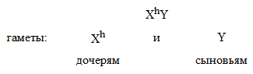
Среди сыновей гетерозиготных матерей (X^{N} X^{h}) соотношение больных и здоровых составляет 1:1, так как гаметы X^{N} и X^{h} образуются с равной вероятностью:
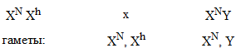
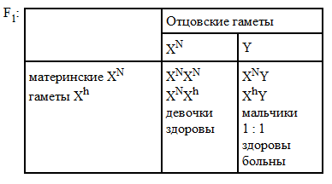
Такое наследование получило название крисс-кросс (или крест- накрест): сыновья наследуют фенотипический признак матери, а дочери - признак отца.
Законы передачи признаков, сцепленных с Х-хромосомами, были впервые изучены Т. Морганом.
Наиболее известным примером стало наследование королевской гемофилии А среди потомков английской королевы Виктории (рисунок 3.5). Королева Виктория была гетерозиготной и передала мутантный ген сыну гемофилику и трем дочерям. (Один из потомков королевы царевич Алексей в России также страдал этим недугом). Согласно представленной родословной, как и следует ожидать при рецессивном X-сцепленном наследовании, больны гемофилией мужчины. Однако бывает и по-другому. Описаны семьи, в родословных которых наличествуют близкородственные браки, где гемофилия средней степени выявляется и у женщин (рисунок 3.6).
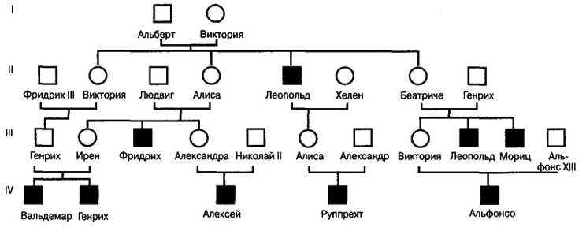
Рисунок 3.5 – Родословная с Х-сцепленной гемофилией А в европейских
королевских домах
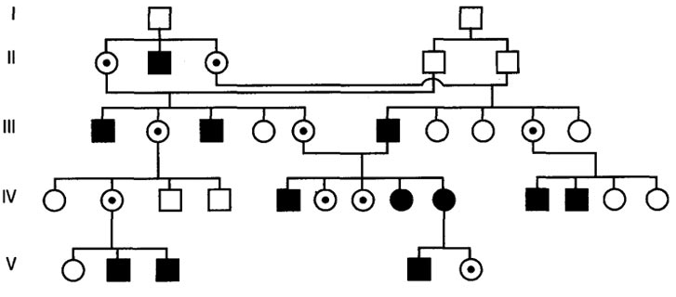
Рисунок 3.6 – Родословная с двумя женщинами, гомозиготными по
Х-сцепленной гемофилии. Родители - двоюродные сибсы. Фигуры с точками обозначают гетерозигот

Помимо Х-сцепленных, у мужчин имеются Y-сцепленные признаки. Они называются голандрическими. Определяющие их гены локализованы в тех районах Y-хромосом, которые не имеют аналогов в Х-хромосомах (рисунок 3.4). Голандрические признаки также определяются только одним аллелем, а поскольку их гены находятся только в Y-хромосоме, то выявляются они у мужчин и передаются от отца к сыну, вернее - ко всем сыновьям. К голандрическим признакам относятся: волосатость ушей, перепонки между пальцами ног, ихтиоз (кожа имеет глубокую исчерченность и напоминает рыбью чешую).
Гомологичные районы Х- и Y-хромосом содержат аллельные гены, с равной вероятностью встречающиеся у лиц мужского и женского пола.
К числу определяемых ими признакам относятся общая цветовая слепота (отсутствие цветового зрения) и пигментная ксеродерма - заболевание, при котором под влиянием ультрафиолетовых лучей на открытых частях тела появляются пигментированные пятна, которые постепенно преобразуются в папилломы, а затем и в опухоли. Оба эти признака являются рецессивными. Признаки, связанные с аллельными генами, находящимися в X-и Y-хромосомах, наследуются по классическим менделевским законам.
Закон Нассе – закон наследования гемофилии, установленный на основе формальных (эмпирических) признаков – заболевание отмечается только у мальчиков, а передается через их матерей и сестер. З. Н. является одним из примеров доменделевских открытий, приведших к становлению генетики. К. Нассе сформулировал его в 1820 г.
Гемофилия.
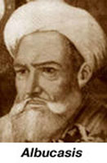
Гемофилия известна с незапамятных времен. Первые описания симптомов, похожих на гемофилию, встречаются на иврите еще в ІІ столетии до нашей эры. А гемофилия как наследственное заболевание была описана в Талмуде в V столетии нашей эры. По законам раввинов, мальчик освобождался от обрезания, если два его старших брата умирали от этой процедуры. Исследователь раввин Моисей Маймонид (1135-1204) ввел это правило для сыновей женщин, которые выходили замуж во второй раз. Таким образом, уже тогда начали учитывать законы наследственности. Арабский физиолог Альбукази (1013-1106) описал случаи смерти мальчиков от кровотечения после банальной травмы.
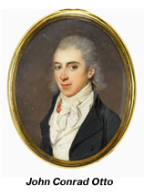
Самой известной носительницей гемофилии в истории была королева Виктория, эта мутация произошла в её генотипе, поскольку в семьях её родителей страдающие гемофилией не зарегистрированы. Теоретически, это могло бы произойти в том случае, если бы отцом Виктории в действительности являлся не Эдуард Август, герцог Кентский, а какой-либо другой мужчина (больной гемофилией), однако ни каких исторических свидетельств в пользу этого не существует. Гемофилией страдал один их сыновей Виктории (Леопольд, герцог Олбани), а так же ряд внуков и правнуков (родившихся от дочерей и внучек), включая российского цесаревича Алексея Николаевича. По этой причине данное заболевание получило названия «викторианская болезнь или «царская болезнь». Так же иногда в царских фамилиях для сохранения титула допускались браки между близкими родственниками, отчего частота встречаемости гемофилии была выше.
Первое подробное описание гемофилии сделал Джон Конрад Отто, исследователь из Филадельфии. В 1803 году он опубликовал свою научную работу на тему повышенной кровоточивости. Детально изучая генеалогию одной из семей, Отто сделал вывод о наследственной склонности к повышенной кровоточивости у мальчиков. Тем не менее, термин "гемофилия" был впервые использован в 1828 году немецким физиологом Хопфом.
Гемофилия "В" как отдельное заболевание была выявлена только в 1952 году. Часто эту форму называют еще "болезнью Кристмаса" (в честь фамилии первого обследованного мальчика с этой болезнью). Гемофилию А соответственно называют "классической". Современные знания и научные исследования гемофилии ведут отсчет с XІХ столетия.
Гемофилией страдали многие потомки мужского пола английской королевы Виктории, праправнуком которой был и русский царевич Алексей, сын последнего русского императора Николая ІІ.
Во время кругосветного путешествия Николай ІІ избрал себе невесту - принцессу Алису Викторию Елену Луизу Беатрису Гессе-Дармштадскую (в крещении Александра Федоровна). Она приходилась английской королеве Виктории внучкой. Родители Николая ІІ были категорически против этого бракосочетания, поскольку знали, что род королевы Виктории передает наследственную болезнь - гемофилию (несвертываемость крови). Сын Алексей родился больным гемофилией, получив ее от матери - императрицы Александры Федоровны, унаследовавшей болезнь от своей матери принцессы Алисы, которая, в свою очередь, получила ее от матери - королевы Виктории. Королева Виктория была носителем гемофилии, но из девяти ее детей лишь один сын, принц Леопольд, болел гемофилией и умер, когда ему был тридцать один год, а ее дочери, принцессы Алиса и Беатриса, были носителями болезни.
Из четырех сыновей принцессы Беатрисы двое были больны гемофилией, а ее дочь, Виктория-Евгения, жена короля Испании, передала болезнь двум из троих своих сыновей. Сын принцессы Алисы, Федерик, один из семерых детей, унаследовавший гемофилию, умер в трехлетнем возрасте. Два сына ее сестры Ирен были также больны гемофилией. Тем не менее, одному з них удалось благополучно дожить до 56 лет.
Монархи-родители, как могли, стремились уберечь своих чад от трамв. Например, испанская королевская семья одевала двух своих мальчиков в подбитые ватой костюмы; даже деревья в парке, где обычно играли дети, были обвязаны войлоком. Николай ІІ и его семья также вынуждены были принять предупредительные меры, окружив себя узким кругом людей, знавших тайну болезни, и оградив семью от внешнего мира высокой железной решеткой вокруг дворцового парка в Царском Селе. Тем не менее, это не смогло уберечь царевича от синяков и царапин, и родители просто приходили в отчаяние, сознавая, что постоянно живут на грани катастрофы. Поняв, что врачи бессильны бороться с гемофилией, императрица начала искать другие пути спасения наследника престола. Так в жизни царской семьи появился Григорий Распутин, обладавший необъяснимой способностью облегчать страдания Алексея.
В прежние времена гемофилию лечили подручными средствами. Например, в 1936 году журнал Lancet рассказал о достоинствах экстракта бромида, выделенного из белка яиц. В 1934 году были проведены успешные эксперименты по применению змеиного яда для остановки кровотечений. В 1966 году журнал Nature написал о целебных свойствах арахисовой муки для больных гемофилией.
Тем не менее, самые важные достижения были сделаны еще раньше при изучении возможности переливания крови. Еще в 1840 году хирург СамуэльЛэйн описал случай успешного переливания крови мальчику больному гемофилией с сильным послеоперационным кровоизлиянием. Тем не менее, отсутствие знаний о групповой принадлежности крови и элементарных правилах переливания, на долгие годы остановили развитие этого направления.
В начале 50-х для лечения гемофилии была использована плазма животных. Несмотря на то, что в некоторых случаях это было достаточно эффективно, все же возникали частые, а порой и очень тяжелые аллергические реакции. Работа Доктора Эдвина Кона по разделению плазмы на отдельные фракции при помощи различных концентраций соли и алкоголя, привели к получению слабо-очищенного концентрата фактора VIII (AHG - антигемофильный глобулин). Огромный прорыв в этом направлении сделала Джудит Пул в 1965 году, которая показала, что слабое оттаивание плазмы до 4°С ведет к появлению коричневого осадка с большим количеством в нем фактора VIII. Этот продукт был назван криопреципитатом.
Спустя несколько лет, появился очищенный концентрат фактора, преимущество которого были налицо: его можно было хранить в домашнем холодильнике при температуре 4°С, несмотря на маленький объем, он был значительно более эффективен, чем криопреципитат. Появление концентрата фактора ознаменовало новую эпоху в лечении больных гемофилией: концентрат позволил больным перейти на домашнее лечение и не зависеть от наличия врача в непосредственной близости.
Впоследствии стало ясно, что ликовать было рано: концентрат фактора оказался слишком хорошим переносчиком вирусов. Если криопреципитат переливался от одного донора к одному реципиенту, то партии концентрата фактора изготавливались из больших объемов крови от разных доноров. В период с 1979 по 1985 год огромное число больных гемофилией, использовавших концентрат, заразились СПИДом, очень многие умерли по этой причине. Вирус гепатита С обнаружили только в 1989 году. Тогда стало понятно, что большинство больных гемофилией уже им заражены.
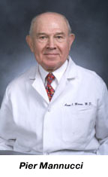
Огромное достижение было сделано профессором Пиером Мануччи в 1977 году, который показал, что десмопрессин (DDAVP) может увеличивать уровень фактора VIII и фактора Виллебранда, что является замечательным способом лечения слабых форм гемофилии и болезни Виллебранда.
Ген, отвечающий за выработку фактора VIII был расшифрован в 1984 году. Это стало основой для производства рекомбинантных (генетически синтезированных) концентратов фактора. Рекомбинантные препараты исключают риск заражения ВИЧ/СПИДом и другими человеческими вирусами.
Однако, уже сейчас ясно, что будущее за генной терапией. Уже долгое время идут испытания по пересадке больным гемофилией здорового гена, отвечающего за выработку недостающего фактора свертываемости. Это целая индустрия, которая работает в поисках лекарства от гемофилии. Но и здесь не все так просто: шаг за шагом с разработками новых способов и методов лечения, человеческий организм придумывает все новые и новые способы защиты от потустороннего вмешательства. Последние успехи в области генной инженерии позволяют надеяться на лучшее. Однако к какому новому витку эволюции приведет столь коренное воздействие на организм человека, сейчас остается только предполагать.
В начале XIX в. несколькими авторами одновременно было описано наследование гемофилии, в результате изучения родословных семей, в которых встречались лица, страдающие этой болезнью.
Гемофилия – наследственное заболевание, связанное с нарушением свёртывания крови. При этом заболевании возникают кровоизлияния в суставы, мышцы и внутренние органы, как спонтанные, так и в результате травмы или хирургического вмешательства.
При гемофилии резко возрастает опасность гибели пациента от кровоизлияния в мозг и другие жизненно важные органы, даже при незначительной травме. Различают три типа гемофилии в зависимости от того, как нарушен этот ген. Обычно болезнью страдают мужчины (наследование, сцепленное с полом), женщины же выступают как носительницы гемофилии и могут родить больных сыновей или дочерей-носительниц дефекта. Болезнь передается по рецессивному сцепленному с Х-хромосомой типу, т.е. женщины являются носительницами гена. Каждая дочь такой женщины имеет 50 % шанс стать носителем.
Каждый родившийся у этой женщины мальчик имеет 50 % шанс стать больным гемофилией (см. рисунок, приведенный ниже).
Гемофилия встречается достаточно редко (1 больной на 10000 новорожденных, или 1 на 5000 новорожденных мальчиков). Тяжелые формы встречаются у 1 из 16 000 человек.
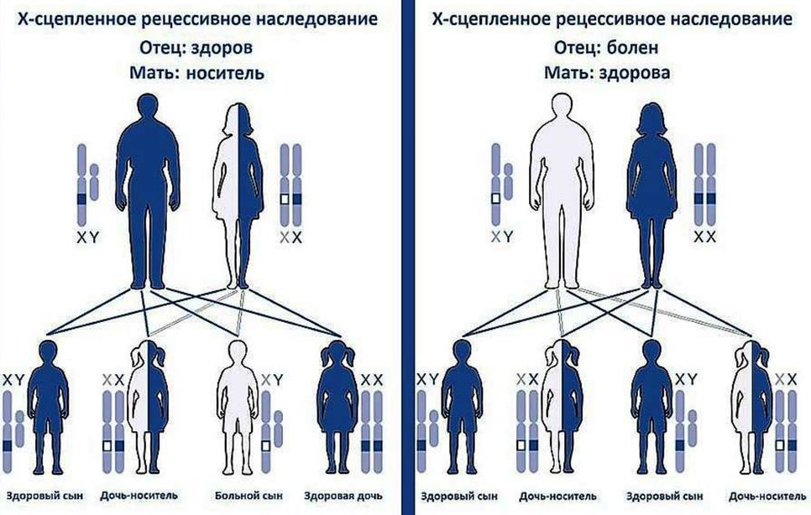

Во всем мире насчитывается около 350 000 тысяч человек с гемофилией. Распространено мнение, что женщины не болеют гемофилией, однако это мнение не совсем правильно. Дело в том, что женские зародыши, больные гемофилией, (у них обе Х-хромосомы дефектны, что бывает крайне редко) просто не рождаются. Это происходит из-за того, что у такого зародыша отсутствует определенный фактор крови, без которого не происходит развития кровеносной системы зародыша. Поэтому на четвертой неделе беременности всегда происходит самопроизвольный выкидыш, что дает право говорить о невозможности существования женщины, больной гемофилией. Самой известной носительницей гемофилии в истории была английская королева Виктория (1819-1901); по-видимому, эта мутация произошла в её генотипе, а не унаследована, поскольку в семьях её родителей и предков страдающие гемофилией не зарегистрированы.
Гемофилией страдал один из сыновей Виктории (Леопольд, герцог Олбани). В русскую царскую семью гемофилия попала через внучку Виктории (дочь ее дочери Алисы), ставшую женой императора Николая II, русской императрицей Александрой Федоровной. От нее болезнь передалась ее сыну, великому князю Алексею (цесаревичу Алексею), который с раннего детства страдал тяжелыми кровотечениями. Наиболее распространенное заблуждение о гемофилии – это то, что больной гемофилией может истечь кровью от малейшей царапины. Это неверно. Серьёзную проблему представляют лишь крупные ранения и хирургические операции, удаление зубов, а также спонтанные внутренние кровоизлияния в мышцы и суставы, обусловленные, по-видимому, уязвимостью стенок сосудов у больных гемофилией. Хотя гемофилия на сегодняшний день неизлечима, её течение контролируется с помощью инъекций недостающего фактора свёртываемости крови, чаще всего выделенного из донорской крови. В целом, современные гемофилики при правильном лечении живут столько же, сколько и здоровые люди.
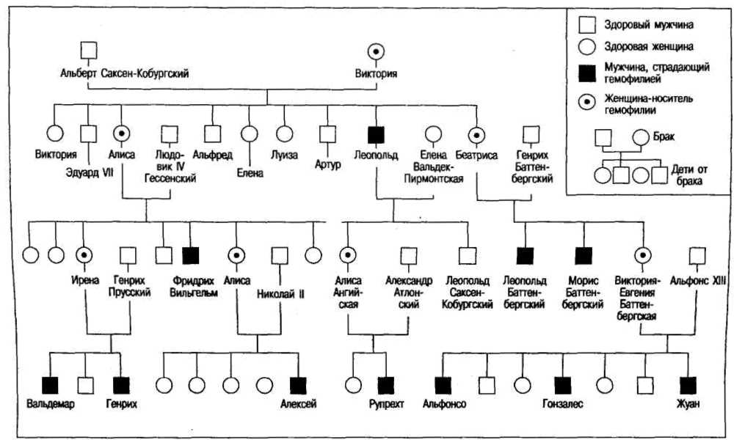
Носительницы гена гемофилии на сегодня практически не имеют возможности заранее спланировать рождение больного или здорового ребенка, за исключением, возможно, процедуры экстракорпорального оплодотворения (ЭКО) при соблюдении определенного ряда условий. Также, при соблюдении определенных условий, возможно диагностирование наличия гемофилии у плода с 8-й недели беременности. Такое исследование можно провести в ряде медицинских учреждений России, однако самый большой опыт пренатальной диагностики гемофилии накоплен в НИИ акушерства и гинекологии им. Отта в Санкт-Петербурге.

3. Классификация заболеваний человека
Огромный вклад в систематизацию и обобщение информации о генетических картах хромосом человека, локализации и функциях отдельных генов и о структуре генома в целом вносят исследования под руководством профессора Виктора Мак-Кьюсика, проводящиеся с начала 60-х гг. ХХ ст. в Университете Джона Хопкинса в Балтиморе (США). Результат этих исследований – систематическое издание каталогов, содержащих сводные данные обо всех картированных генах человека и связанных с ними моногенных наследственных болезнях под названием «Менделевское наследование у человека: каталог человеческих генов и генетических болезней». Последнее 12-е издание этой книги было в 1998 г. – McKusick, V. A.: Mendelian Inheritance in Man. A Catalog of Human Genes and Genetic Disorders. Baltimore: Johns Hopkins University Press, 1998 (12th edition).
Справочник содержит каталог генов человека и моногенных болезней и имеет четкую клиническую ориентацию. В нем можно найти информацию об идентифицированных и картированных генах человека, кодируемых продуктах, мутантных аллелях, вызываемых ими заболеваниях.
Каждому локусу и фенотипу в каталоге присвоен шестизначный номер (MIM), который в настоящее время стал международным номером моногенных заболеваний. Первая цифра в этом номере определяет тип наследования.
1 – (100000-) аутосомно-доминантные гены или фенотипы (введены в каталог до 15 мая 1994 г.).
2 – (200000-) аутосомно-рецессивные гены или фенотипы (введены в каталог до 15 мая 1994 г .).
3 – (300000-) Х-сцепленные гены или фенотипы.
4 – (400000-) Y-сцепленные гены или фенотипы.
5 – (500000-) митохондриальные гены или фенотипы.
6 – (600000-) аутосомные гены или фенотипы (введены в каталог после 15 мая 1994 г.).
Четыре цифры, следующие после точки непосредственно за шестизначным номером, предназначены для кодирования различных мутантных вариантов данного гена. Например, различные мутации гена IX фактора свертываемости крови (гемофилия В) имеют номера от 306900.0001 до 306900.0101. Ген β-глобина имеет номер 141900, а мутантный ген серповидно-клеточной анемии – 141900.0243.
С 1998 г. каталог не переиздавался и существует в ежедневно обновляющейся версии в Интернете под кодовым названием OMIM (Online Mendelian Inheritance in Man). Официальный сайт OMIM в Интернете http://www.ncbi.nlm. nih.gov/omim/.
В настоящее время каталог распространяется Национальным Центром Биотехнологической Информации – National Center for Biotechnology Information (NCBI) через Интернет.

Литература:
- Шевченко, В.А. Генетика человека / В.А. Шевченко, Н.А. Топорнина, Н.С. Стволинская. – М.: Владос, 2004. – 240 с.
- Запорожан, В.Н. Медицинская генетика / В.Н. Запорожан, Ю.И. Бажора, А.В. Шевеленкова, М.М. Чеснокова. – Одесса: ОНМедУ, 2012. – 278 с.
- Узбекское общество гемофилии [Электронный ресурс] / История гемофилии. – Режим доступа: http://hemophilia.uz/istoriya-hemophilii.html. – Дата доступа: 12.03.2018.
- Картель, Н.А. Генетика. Энциклопедический словарь / Н.А. Картель, Е.Н. Макеева, А.М. Мезенко. – Минск: Белорусская наука, 2011. – 992 с.

